iOWN – обзор blockchain-проекта, способного упростить процесс инвестирования

Для запуска собственного проекта или расширения уже существующей компании необходим большой объем капиталовложений. Это в свою очередь подразумевает привлечение инвесторов или получение кредита. Однако оба этих процесса вызывают ряд сложностей, так как требуют выполнение непростых процедур и высокий уровень доверия. В то же время инвесторы не могут найти действительно перспективные проекты.
Решение обеих проблем в недавнем времени предложил проект iOWN. Чтобы разобраться, можно ли доверить ему свои средства, мы проведем обзор сайта iowntoken.com, изучим принцип работы и ознакомимся с особенностями токена платформы.

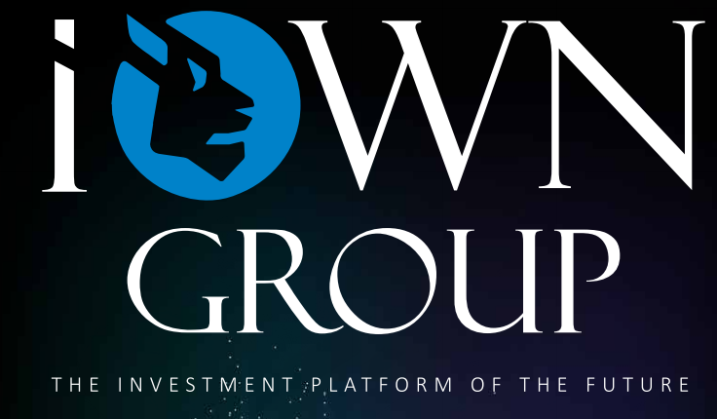

Обзор платформы iOWN
Для решения вышеуказанных проблем iOWN планирует использовать преимущества технологии blockchain и краудфандинговой платформы. Подобное сочетание, согласно обзору компании в WhitePaper, позволит удовлетворить потребности инвесторов и владельцев развивающихся компаний. Первые получат возможность безопасно вкладывать собственные средства без необходимости дополнительного мониторинга рынка и изучения ряда сведений о выбранной сфере. Вторые же получат более простой доступ к финансовым средствам, необходимым для развития.
Реализация вышеописанного решения будет осуществляться при помощи 2 элементов:
- iOWN Platform – представляет собой децентрализованную торговую платформу, где будет происходить размещение стартапов и проектов компаний, сбор финансовых средств и управление;
- iOWN Ecosystem – это экосистема, предназначенная для выполнения основных функций iowntoken.com.

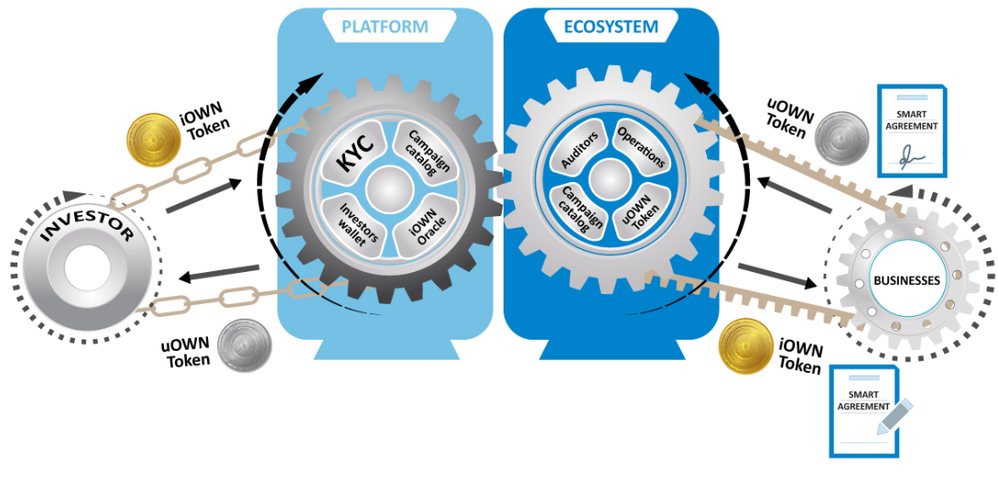

Особе внимание в нашем обзоре хотим уделить самой платформе. Здесь инвесторы смогут выбирать проекты в зависимости от их направления, а также знакомиться с полными сведениями о той или иной компании. Это сделает принятие решений относительно вложения средств более простым и удобным.
Первоначально в рамках iOWN Platform будут размещаться проекты следующих направлений:
- информационные технологии – SMB и аналогичные компании;
- потребительские товары – компании, занимающиеся производством продуктов первой необходимости;
- недвижимость;
- здравоохранение – компании, предоставляющие медицинские услуги и занимающиеся производством медицинского оборудования;
- финансы – банковские учреждения, инвестиционные фонды и страховые компании;
- энергетика – компании, занимающиеся разведкой месторождений газа и нефти, а также их добычей;
- промышленность – сегмент производства товаров.
Важно, что iOWN не будет нести ответственность за деятельность компаний, предложенных на платформе. Главной задачей сотрудников проекта будет:
- проверка информации о компании;
- оценка уровня доверия со стороны клиентов и инвесторов;
- предварительная оценка потенциальных рисков и рентабельности инвестиций;
- проверка доходности и прибыльности компаний (в случаях расширения уже готового бизнеса);
- проверка условий инвестирования и оценка квартальной и годовой прибыли в случае вложения средств.

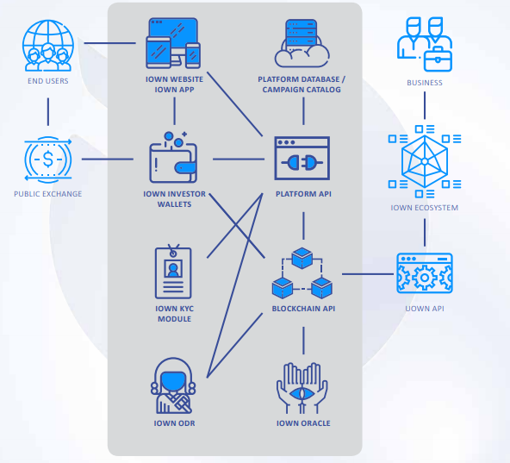

Что нужно знать об iOWN Ecosystem
Работа iowntoken.com, как было сказано выше, обеспечивается за счет iOWN Ecosystem. Главная ее составляющая, как и большинства проектов на основе технологии blockchain, – это смарт-контракты. Данный элемент обеспечивает право собственности на тот или иной актив, а также создает условия по сбору средств подобно ICO.
Вторая составляющая данной экосистемы – Multi-Sig Smart Contracts. Данный элемент позволяет заключать смарт-контракты исключительно при согласии сторон. Если инвестор или владелец проекта не согласен с условиями, записанными в соглашении, сделка не заключается. Это обеспечивает безопасность операций на iowntoken.com.
Не менее значимая составляющая экосистемы iOWN – это Oracles. Данный элемент предназначен для контроля за выполнением условий смарт-контракта.

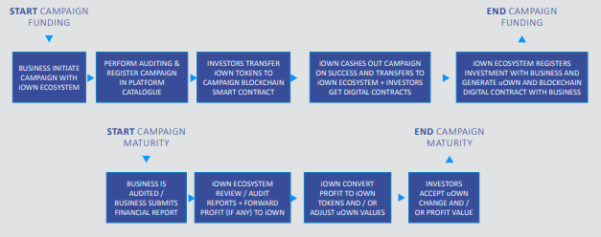

Обзор особенностей токена uOWN
Главной валютой iowntoken.com будут монеты uOWN. Их можно будет использовать только в рамках платформы для заключения сделок между инвесторами и владельцами бизнеса. Пользоваться этой валютой смогут инвесторы, прошедшие процесс верификации KYC. Для прочих участников данный токен будет недоступен.
В нашем обзоре хотелось бы указать, что uOWN – это валюта с собственным смарт-контрактом и жизненным циклом, состоящим из нескольких этапов:
- generation – компания подписывает соглашение с iOWN, ее активы конвертируются в фиатную валюту и затем в токены uOWN;
- activation – средства переводятся в iOWN Ecosystem, после чего создается фонд для проекта или компании, желающей расширить свои возможности;
- maturity – проводится оценка бизнеса, изменение суммы в uOWN и распределение прибыли между инвесторами;
- termination – завершение сотрудничества и перечисление инвесторам их дохода.
В рамках проведения ICO будет реализовано 450 миллионов uOWN по цене 0,01 доллара. Софткап проекта – 1,2 миллиона долларов, хардкап – 3 миллиона долларов. Предварительная продажа монет осуществлялась в период с 1 марта по 30 августа 2019 года. В данный момент проходит публичная реализация токенов.

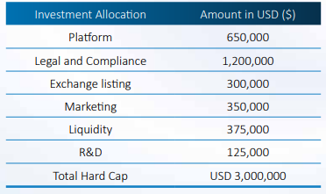

Обзор документа Road Map
Согласно данным, размещенным на официальном сайте iowntoken.com, в первом квартале 2018 года разработчики iOWN провели ряд исследований в области краудфандинга и технологии blockchain. Второй квартал был посещен формированию команды и составлению бизнес-модели платформы. В третьем квартале компания была зарегистрирована на Каймановых островах и получила все необходимые лицензии для последующего предоставления услуг. В четвертом квартале был запущен сайт iowntoken.com и создан один из самых главных документов ICO – WhitePaper.
2019 год прошел не менее продуктивно. В первом квартале разработчики iowntoken.com сообщили о начале Private Sale и приступили к разработке платформы. Ее тестирование состоялось во втором квартале 2019 года. Третий квартал прошлого года ознаменовался выпуском кошелька для токенов uOWN и запуском мобильного приложения для получения доступа к площадке.
В данный момент проект iOWN находится на завершающей стадии. Она подразумевает получение дополнительных лицензий STO, адаптацию к требованиям регуляторов и выход на мировой рынок. Согласно данным, размещенным в обзоре на сайте iowntoken.com, проект уже достиг софткапа. Более того, общий объем собранных средств составил 1,5 миллиона долларов, что гарантирует запуск платформы в ближайшее время.

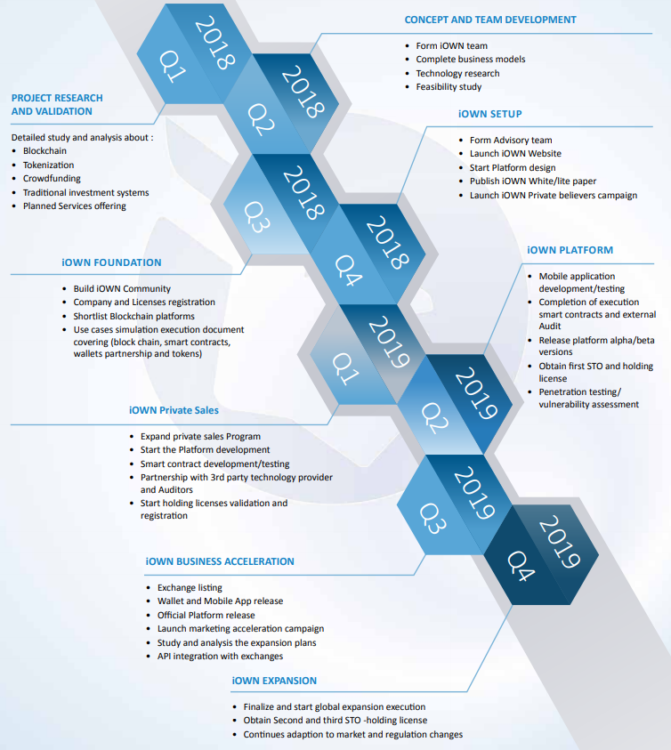

Регистрация
Для покупки монет и использования платформы необходимо пройти регистрацию и верификацию. Эти процессы подразумевают заполнение специальных форм с предоставлением достоверных данных и фотографий документов, подтверждающих личность и место проживания.

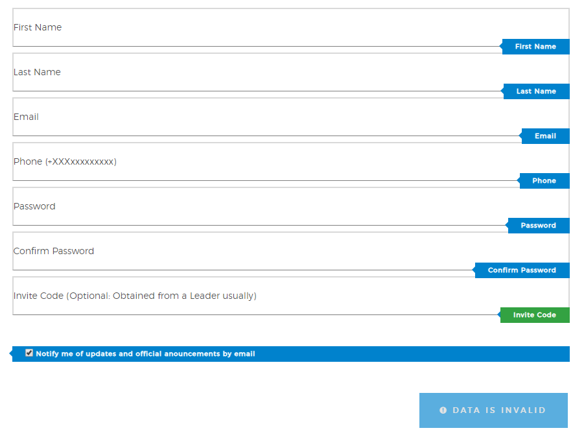

Преимущества платформы iOWN
Среди преимуществ платформы в нашем обзоре следует выделить:
- простой процесс поиска проектов для инвестирования;
- возможность получения доступа к глобальному рынку;
- большой выбор сфер инвестирования;
- наличие максимального объема информации о проектах и компаниях для более простого принятия решений;
- высокий уровень безопасности при заключении сделок благодаря использованию технологии blockchain;
- прозрачность операций;
- отсутствие посредников между инвесторами и владельцами бизнеса.

Заключение
Но основании всего вышесказанного в обзоре можно сделать вывод, что iOWN – это очень перспективная платформа. Она способна существенно упростить процесс вложения средств для инвесторов и поиск вкладчиков для развивающихся компаний. Однако есть несколько факторов, вызывающих некоторые сомнения. Первый заключается в расположении главного офиса iOWN на Каймановых островах, которые считаются оффшорной зоной. Второй же – это дата запуска. Несмотря на заявления на сайте iowntoken.com об официальном старте платформы в 4 квартале 2019 года, она до сих пор не была запущена. Поэтому к вложению средств в развитие iOWN следует относиться с особой осторожностью.

Автор: Irene Sydorova
